לילה על ביתי הגדול – ליעד שר
סינגל בכורה מתוך פרויקט 'הנהר'
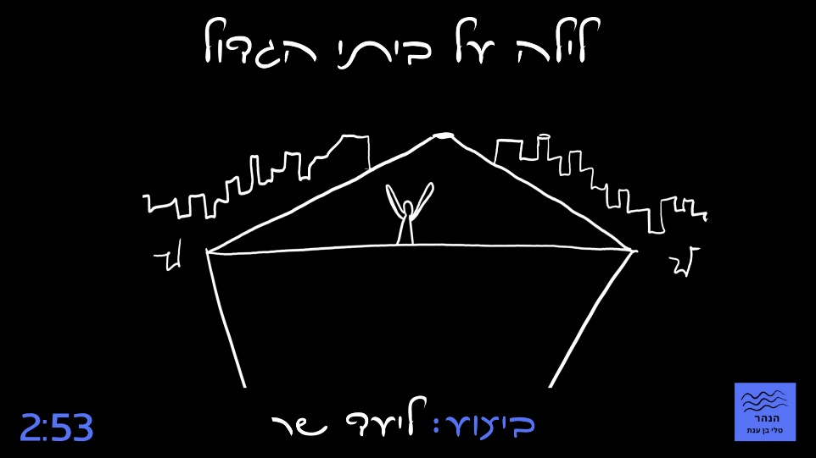
מילים : טלי בן ענת | לחן : טלי בן ענת, ליעד שר ושחר כהן | עיבוד והפקה מוסיקלית : שחר כהן
מתוך הפרויקט 'הנהר' של המשוררת והפזמונאית טלי בן ענת, יוצא לאור הסינגל הראשון -
"לילה על ביתי הגדול". השיר נכתב מתוך חלום בשנת 2020 ומקבל משמעות חדשה עכשיו, כשיוצא לאור לאחר ה 7/10. זוהי "שירת היחיד" המבטאת קולות רבים בציבור בישראל, הבית.
לַיְלָה אָרֹךְ
כְּבָר אַחֲרֵי חֲצוֹת
וְאֵין תִּקּוּן
כִּי חָלְשָׁה אַרְצִי
וְאֵין וְאֵין מוֹצָא.
מילות השיר ממחישות אירועי לילה ארוך וקשה והן נשמעות בשירה רכה ומלטפת.
הניגודיות הזו מחדדת את עוצמת המכה, הקושי לשאת את השבר והכמיהה לתיקון.
"לילה על ביתי הגדול" הוא השיר הראשון שנבחר לפרויקט 'הנהר', מתוך תחושת דחיפות לבטא את הכאב והשאלה התלויה באוויר – איך בכלל ממשיכים מכאן?
הפרויקט הוא מקום חי ליצירה עברית ישראלית. מבוסס על שיתוף פעולה של טלי בן ענת עם יוצרים ומבצעים מעולם המוזיקה. שחר כהן הוא המפיק המוסיקלי של כל הפרויקט.
טלי בן ענת גדלה בת"א הקטנה, שירתה בנח"ל ומאז חיה בבית גוברין. רבים משיריה קשורים לישראליות ומשלבים שפה מדוברת וביטויים מהמקורות, וכך גם שיר זה. היא משלבת כתיבה כביטוי יצירתי, עם עיסוק בתחום מקצועי של מודעות, רווחת הנפש והתפתחות אישית. הפעילות הזו תומכת בזרימת החיים, ומשום כך בחרה לפרויקט את השם, 'הנהר', המבטא את הזרימה.
ליעד שר ושחר כהן, השותפים ביצירת השיר, הם מוזיקאים ברמה גבוהה, הנמצאים בתנופת עשייה.
שחר כהן הוא זמר-יוצר וגיטריסט, אשר ממשיך כאן בשיתוף פעולה עם טלי.
ליעד שר, חברה אל השיר מיד בתחילת דרכו, דייקה את הלחן, ומבצעת אותו בכישרון רב ומלא רגש.
השיר 'לילה על ביתי הגדול' זמין בכל פלטפורמות הסטרימינג וביוטיוב בקליפ אנימציה ייחודי
יח"צ : היט רקורדס ותקשורת | 077.5250729 052.3829821 hitrecordspromo@gmail.com

